Fun識香港工作紙
深水埗警署
Sham Shui Po Police Station

姓名：_____________________
班別：_____________________
日期：_____________________

- 配對題：試將下列吻合的圖像和文字配對起來。
Multiple Choice: Choose the correct answers and put them in the boxes below.
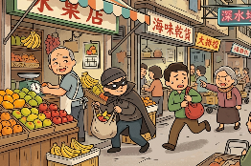
入遷 ‧ ‧

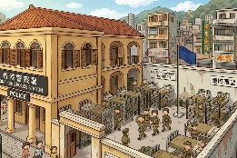
建造 ‧ ‧

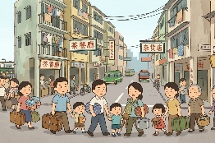
充作 ‧ ‧

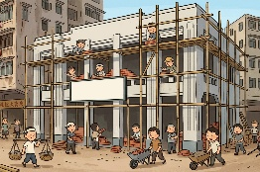
罪案 ‧ ‧

- 習字題：試依照筆順，並跟隨字樣練習生字。
Practice writing: Try to write the Chinese characters according to the stroke order and the characters shown.
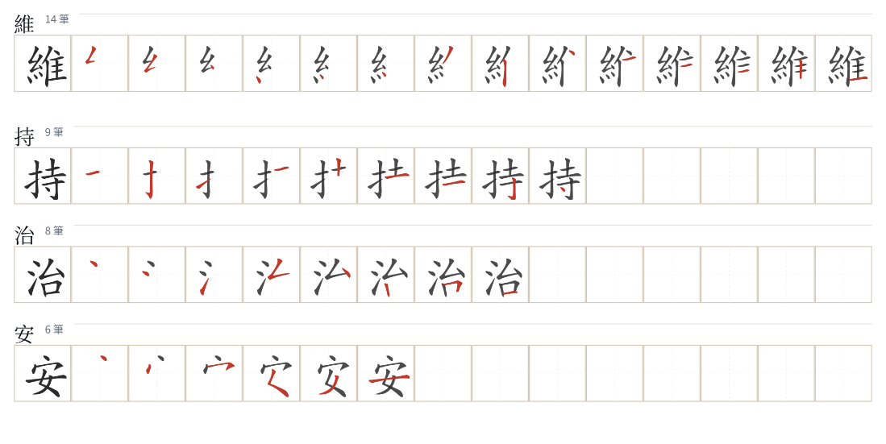
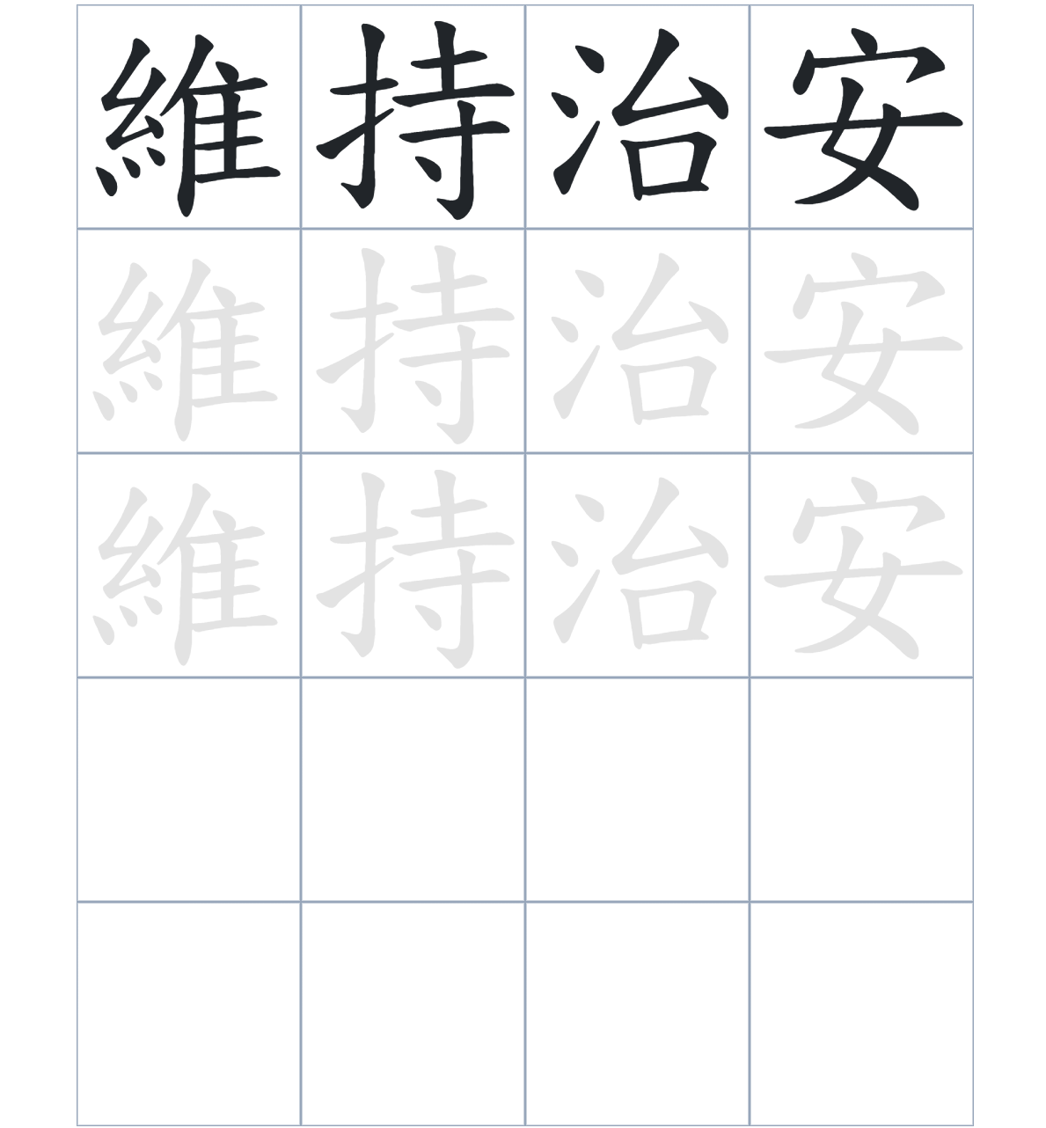

試根據文章內容，回答下列部分：
- 填充題：試在各題留空部分填上正確答案。
Fill in the blanks: Fill in the blanks with the correct answers.

隨著深水埗____________發展，人口增加導致治安轉差，政府遂興建深水埗警署。警署於1925年____________，在二戰期間曾有過多重身份：先是被英軍充作____________，後被日軍改為____________的____________。

- 短問答：試以自己的文字，以完整句子回答下列的題目。
Short Questions: Give short answers to the following questions.
問題1.
為什麼政府在 1920 年代初期決定建造深水埗警署？
_______________________________________________________________________________________
_______________________________________________________________________________________

問題2.
深水埗警署在1978年之前，在警務行政上擔任什麼樣的角色？
_______________________________________________________________________________________
_______________________________________________________________________________________

問題3.
深水埗警署由哪五座原始建築物組成？
_______________________________________________________________________________________
_______________________________________________________________________________________
- 選擇題：選取適當的答案，將其英文字母代號填入空格內。
Multiple Choice: Choose the correct answers and put them in the boxes below.

問題1.
根據句意，為括號位置選出適當的詞語。
「深水埗警署最初是為了警務用途而建，（ ）在戰爭期間被迫轉變為軍事設施。」
A. 所以 B. 還
C. 但是 D. 其次 □

- 造句題：嘗試根據提供的句式造句。
Make a sentence: Try to write a sentence by using the provided sentence structure and information.

問題1.
請用「因爲……，所以……」的句式，說明興建深水埗警署的原因。
_______________________________________________________________________________________
_______________________________________________________________________________________

問題2.
請用「除了……，還是……」的句式，列舉深水埗警署建築群中的不同設施。
_______________________________________________________________________________________
_______________________________________________________________________________________

問題3.
請用「先……，然後……」的句式，描述警署從落成到1978年的功能變遷。
_______________________________________________________________________________________
_______________________________________________________________________________________
- 短文寫作：試寫一段簡短的導遊詞，向遊客介紹「深水埗警署」。 （約40字）
Short Writing: Write a tour guide to introduce the “Sham Shui Po Police Station” to tourists. (Approximately 40 words)
_______________________________________________________________________________________
_______________________________________________________________________________________
_______________________________________________________________________________________
_______________________________________________________________________________________
_______________________________________________________________________________________
_______________________________________________________________________________________

參考答案：

配對題：試將下列吻合的圖像和文字配對起來。
Multiple Choice: Choose the correct answers and put them in the boxes below.
入遷 ‧ ‧

建造 ‧ ‧

充作 ‧ ‧

罪案 ‧ ‧

填充題：試在各題留空部分填上正確答案。
Fill in the blanks: Fill in the blanks with the correct answers.

隨著深水埗日漸發展，人口增加導致治安轉差，政府遂興建深水埗警署。警署於1925年落成，在二戰期間曾有過多重身份：先是被英軍充作軍營，後被日軍改為集中營的指揮部。

短問答：試以自己的文字，以完整句子回答下列的題目。
Short Questions: Give short answers to the following questions.
問題1.
為什麼政府在 1920 年代初期決定建造深水埗警署？
因為深水埗日漸發展，人口增加導致警力不足，治安變差且罪案增加，政府為了維持治安而興建。_
_______________________________________________________________________________________

問題2.
深水埗警署在1978年之前，在警務行政上擔任什麼樣的角色？
警署在警務行政上擔任深水埗警區的總部。_________________________________________________
_______________________________________________________________________________________

問題3.
深水埗警署由哪五座原始建築物組成？
深水埗警署由一座主樓、兩座副樓、一座廚房及一座飯堂組成。_______________________________
_______________________________________________________________________________________

選擇題：選取適當的答案，將其英文字母代號填入空格內。
Multiple Choice: Choose the correct answers and put them in the boxes below.

問題1.
根據句意，為括號位置選出適當的詞語。
「深水埗警署最初是為了警務用途而建，（ ）在戰爭期間被迫轉變為軍事設施。」
A. 所以 B. 還
C. 但是 D. 其次 B

造句題：嘗試根據提供的句式造句。
Make a sentence: Try to write a sentence by using the provided sentence structure and information.

問題1.
請用「因爲……，所以……」的句式，說明興建深水埗警署的原因。
因為當時區內治安日差且罪案不斷增加，所以政府建造了深水埗警署來維持治安。_______________
_______________________________________________________________________________________

問題2.
請用「除了……，還是……」的句式，列舉深水埗警署建築群中的不同設施。
深水埗警署的建築群除了設有主樓和副樓，還包括了專門的廚房和飯堂。_______________________
_______________________________________________________________________________________

問題3.
請用「先……，然後……」的句式，描述警署從落成到1978年的功能變遷。
這座建築先是作為警區總部使用，然後在抗日戰爭爆發後被英軍充作軍營。_____________________
_______________________________________________________________________________________

